Виконати №№ 997, 998.
Самостійна робота

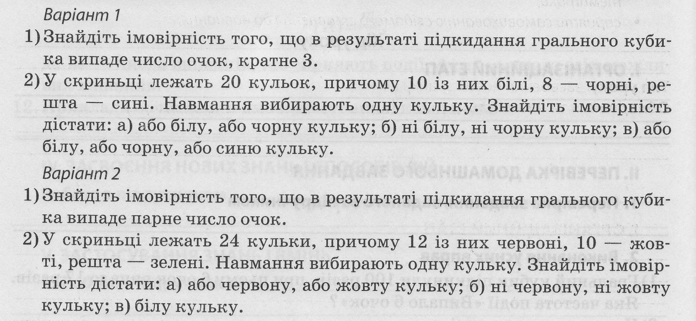

Домашнє завдання: повторити п.24, №№ 999, 1002.

